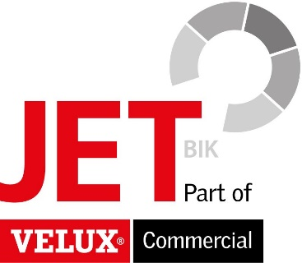

Uitdagende functie in de productie van daglichtoplossingen

Daglicht maakt gelukkig! Daar zijn we bij JET BIK part of Velux Commercial, van overtuigd. Met onze lichtkoepels en daglichtsystemen brengen we daglicht in woningen, industrie, scholen en op vele andere plekken. In mei 2019 zijn wij verhuisd naar een nieuw hypermodern productie- en kantoorgebouw in Opmeer. Op het circa 20.000 vierkante meter grote terrein worden de bestaande Nederlandse JET-BIK productielocaties geconcentreerd. Heb jij zin om ons te helpen in onze missie, solliciteer dan op deze functie:

MACHINE OPERATOR BLAZERIJ / VACUUMVORMEN

Zo maakt daglicht jouw leven mooier:

- Opgeleid worden tot een vakbekwame machineoperator aan onze blaasmachine
- Werken aan een mooiere wereld met leuke collega’s
- Een fijne nieuwe werkplek in een frisse, lichte omgeving
- Een zeer afwisselend takenpakket waarin je samen met je collega’s topkwaliteit lichtkoepels maakt van kunststof
- Je maakt een product om trots op te zijn
- Zicht op de zekerheid van een vaste baan

Wij bieden jou:

- Een goed salaris met reiskostenvergoeding en vakantietoeslag
- Een winstuitkering
- 24 vakantiedagen en 10 ATV dagen
- Mogelijk een 2 ploegendienst met natuurlijk een ploegentoeslag

De skills van de machineoperator zijn:

- Twee rechterhanden met ervaring als operator in een productieomgeving
- Minimaal mbo-2 niveau (Vapro A is een pré)
- Een echte aanpakkersmentaliteit
- De wil om van je collega’s te leren
- Vloeiende beheersing van de Nederlandse taal in woord en geschrift.
- Woonachtig in een straal van 30 km vanaf Opmeer

Kom jij ons team als machineoperator versterken?
Laat onze personeelsadviseur Tineke van der Vlugt weten wie je bent! Een opsomming van je kennis en ervaring en een korte motivatiebrief is voldoende! Binnen een paar dagen hoor je van ons hoe de sollicitatieprocedure gaat verlopen. Wij kunnen de interviews op een Corona bestendige wijze voeren bij ons op de locatie.

